Gustau Serra: gserra@oxigendc.com 23/10 - Gustau
POWERPOINT S1_MBD-Diseño de Datacenters

Cloud (informàtica, computació o serveis al núvol) és el subministrament de serveis informàtics a través d’internet amb un sistema de pagament per ús. Els serveis informàtics són:
- Servidors
- Emmagatzematge
- Base de dades
- Xarxes
- Programari
- Anàlisi i intel·ligència de dades https://ca.wikipedia.org/wiki/Informàtica_en_núvol

Pàg 6 Suposa diferents beneficis:
• Pagament per ús: S’elimina la inversió que suposaria adquirir la infraestructura (maquinari, programari, subministrament elèctric ininterromput, manteniment dels aparells…).
- Escalabilitat elàstica: L’evolució dels costs està alineada amb l’evolució dels serveis. S’ajusta a les necessitats amb els moments de demanda. S’adapta a qualsevol situació geogràfica sense sobredimensionar els entorns.
• Agilitat i facilitat: Es pot accedir des de qualsevol lloc i sense necessitat de tenir coneixements tècnics sobre la tecnologia que respalda els recursos. Fàcilment es pot accedir a infinitat de recursos informàtics.
- Virtualització: Independència de la maquinària i millor gestió de l’obsolescència. Simplificació de l’administració de sistemes, mecanismes de recuperació, incidències i desastres.
Exemple: Empresa petita que factura 5M€ de venda de iogurts que té la fàbrica i tot al costat de la granja i té els servidors al costat. Si creix i ha de comprar nous servidors seran molts diners (3000€). Haurà de fer tota una construcció dimensionant-la amb la granja. Necessitarà talent al costat de la granja que li mantingui els servidors. → Li surt més a compte externalitzar el servei a un altre lloc on tinguin la infraestructura i el talent per llogar-lo de forma immediata, accessible i elàstica.

Inconvenients: La latència; velocitat de processament de dades.
Per exemple les dades que reb un cotxe si té la infraestructura fora, en quant hagi de processar les dades i tornar el resultat ja han passat 2-3 segons i ja se l’ha pinyat. S’ha de fer amb 2-3 milisegons.
Per exemple al fer cirurgia de forma remota el temps de resposta es necessita alt.

Modalitats de Cloud:
• Públic: La infraestructura del servei és ofertada per una empresa proveedora i és accessible al públic en general.
Model ideal per una Startup. No necessita molt inicialment i el dia que escali ja passarà a Cloud privat o farà créixer en el públic.
Model ideal per una fira (per exemple la fira mobile de Barcelona). Implica molts païssos i implica un periode curt. Arranca el Mobile, es lloga la infraestructura disponible arreu, es tanca el mobile.
• Privat: La infraestructura del servei és propietat d'una organització i només és accessible pels usuaris de forma privada i sota la seva autorització.
Per exemple Microsoft 365 que ofereix els seus serveis venent-los en Cloud mitjançant autorització.
És un model millor per un negoci més estable en el temps.
• Híbrid. Local amb recursos externs. Iaas és un pas a cloud híbrid. Per exemple: tenir 8 apps amb 8 servidors de bases de dades que funcionen amb el mateix motor de base de dades. Si s’ha de revisar la base de dades, només cal revisar-la 1 cop. No 8.

Pàg 7, 14, 15, 16
• Infraestructure as a Service (IaaS). Es contracten serveis hardware. Espais d’emmagatzematge de disc dur, servidors, trànsit i gestió de xarxa. Es busca consolidació més que no pas estandarització. Exemple: còpies de seguretat, dropbox.

• Bata Base as a Service (DBaas) El client pot crear, operar i ampliar base de dades sense necessitat de configurar el hardware físic o instalar software. Es plantejen serveis centralitzats i estandaritzats.
• Platform as a Service (PaaS). El client té una plataforma des d’on treballar. Exemple: codi de programació Moodle
• Software as a Service (SaaS). El client pot fer servir programes (software) prescindint de la instal·lació en el seu ordinador. Es contracta el servei per blocs que contenen tot el necessari per allotjar una aplicació (servidors web, servidors d’aplicacions, bases de dades, servidors de fitxers, etc). Exemple: videojocs d’Steam, Microsoft 365

Pàg 8
Electricitat
Clima
La funció del Data center és donar i que no falli mai. → Si falla 1 servidor, falla tot.

El PUE (Power Usage Efectiveness) indicador de quanta energia de més es gasten perquè funcionin les màquines.

PUE = 1 vol dir ideal. Només es gasta per fer funcionar els equipaments.
PUE = [1,25 – 1,6] és un PUE normal ja que es gasta en: ventiladors, refrigeració, llum, càmeres…
PUE > 2 és salvatge. Vol dir que es gasta el mateix per mantenir que per usar.

Pàg 9
Maximum Allowable Average Annual Downtime Minutes. Certificacions segons els Tiers.
Els Datacenters es classifiquen segons el % de disponibilitat (minuts no inactius del sistema):

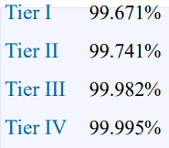
Disponibilitat física. Igualment poden fallar els softwares i no comptabilitza.

Per evitar errors els Datacenters acostumen a tenir sistemes d’autoarrancament.
Per exemple “La Caixa” té tier 3. → 2 de tier 3 són millor que 1 de tier 4
BBVA, Santander, Inditex tenen tier 4
Pàg 10
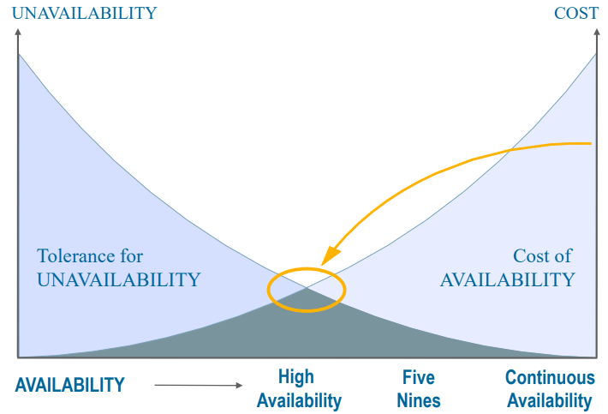

Com més disponibilitat es vol, més car és (cost of availability). Com més poca disponibilitat més gran és el cost que es pot perdre (Tolerance for unavilability). La intersecció entre aquests dos conceptes és l’elecció del datacenter ideal.

Pàg 11
Parts que compon un Centre de Procesament de Dades (CPD):
• Electricitat. L’energia de la xarxa elèctrica es transforma a baixa tensió (230/380V) i es generen 2 punts d’alimentació independents per si falla 1. No sigui que una excavadora no tingui controlat alguna cosa i per error trenqui un dels cables que alimenten el datacenter. També s’acostumen a duplicar els equips.

- Freecooling: aire fred bombejat del carrer
• Climatització. - Aigua freda que refreda l’aire calent dels equips

Pàg 12
Els sistemes de detecció d’incendis és doble (sota terra i en l’espai útil) perquè les bombones d’extinció a gas són molt cares.

Sistemes de seguretat amb càmeres i identificació d’accés biomètric + teclat.

Sistemes de cablejat a dos vies alternatives i monitorització de les connexions fibre i cobre per detectar errors i generar ordres de treball.

Pàg 13
Certificats ISO.
9 001 → Qualitat en satisfacció client.
14 001→Gestió ambiental efectiu. Equilibri rentabilitat VS impacte ambiental.
Demanades a empreses privades sobretot
20 000→Bones pràctiques.
27 001→ Seguretat física de la informació.

Cada any s’ha de ser capaç d’explicar i evidenciar a l’auditor que es compleixen les normes per tenir el segell de cerficicació ISO. Poden preguntar per exemple a qualsevol treballador quins són els processos que fa.

Pàg 14
Servidor, red, … → Virtualitzes → Dones “hierro” (infraestructura) → Els clients posen les apps

Pàg 20 → Dilluns 30/10 es treballarà en detall el catàleg de serveis.

Pàg 22
KPI: Key Point Indicator ↔ Controlar flux de dades ↔ Monotoritzar amb alarmes les desviacions
dels usuaris
Pàg 22 a 28 → S’ho salta. “Us ho llegiu”

Pàg 31
Patrons de demanda
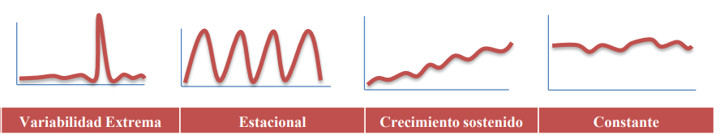
←Més adequat per Cloud Públic Més adequat per Cloud Privat o housing→

Si parametritzem bé el creixement, podem anar construint una infraestructura adequada en la línia del creixement.
24/10 - Gustau
POWERPOINT S1_MBD-Diseño de Datacenters
Preguntes prèvies de classe:
• Qué es el Service Manager de un Data Center?

Figura que gestiona el servicio. Es un técnico con skills de vendedor. Hace informes, report. Hace enlace entre cliente y compañía. Figura clave porque le da confianza al cliente. Después de esuchar al cliente, dice al comercial lo que hay que venderle.

Comercial vende humo o cosas prehechas → Departamento técnico, hay que montarlo →
A veces vendedor no solo vende cosas que estan hechas. A veces cliente pide algo y se lo venden.

• Las ISO son de obligado cumplimento o dicen como se debe trabajar? O son solo unas normas que ayudan a las empresas que tienen esas cerficiaciones a vender más?
No son obligatorias. En las administraciones públicas siempre lo piden. En las privadas suelen pedirle. Son puntos de control que si los cumples, evidencías que trabajas de una cierta manera correcta. Eso hace que sea más fácil vender.

Pàg 8.
SAI para mantener estable la electricidad.

Extinción aigua ionitzada + fum → embruta als equips.

Control accés amb dit i targeta. Biomètric perquè és més difícil. Targeta es pot deixar.

Càmares que s’ha d’ensenyar targeta i reconeix a la gent.

Pàg 9.
Bateries de Plom VS Bateries de Liti. Les de liti duren entre 15 i 20 anys. Costa més les bateries en si. Treballen a 30ºC amb el que no cal refredar més per sota.

150 kW → El que generen les plaques fotovoltàiques de tota la teulada.
4 MW → Necessitat del data center.

Grupos electrónicos de diesel. Es pot fer amb biodiésel per contaminar menys.
A Catalunya hi ha la vall d’hidrogen per investigar un nou combustible útil.

Buscar comparación de contaminación y consumo de data centers con otros elementos.

Pàg 17
Al muntar data center s’ha de considerar:
- A on es situarà
- Refigeració que farem
- Alimentació elètrica que farem
- Com farem la gestió i control de seguretat
- Flexibilitat de la infraestructura. Com possiblement podrem fer canvis en el futur si els necessitessim, com ara ampliacions.

Pàg 19, 20, 21
Sol passar mala organització. Començar amb una cosa petita i anar ampliant tirant cables nous i enllaçant equips nous. Cables desorganitzats, girs de cables forçats, atenuacions degut a longitud, solapació de freqüències...
El que hauria de ser seria una cosa organitzada per tal de poder actuar en cas que calgués i anar mantenint els equips.
▪ Flexibilidad para futuros servicios ▪ Larga vida útil ▪ Capacidad de crecimiento ▪ Redundancia en trazados ▪ Envolvente adecuada ▪ Canalización estandarizada ▪ Inmunidad interferencias ▪ Recomendaciones de fabricantes.

El cablejat és RJ

pag 27
Diferents certificacions de diferents estats

Les cerficiaciones tenen apreciacions segons els detalls exactes del lloc

Fibra òptica té repetidors cada certs metres. Van pel costat de l’autopista, pintat en blau.

Hi ha diferents qualitats de cables.
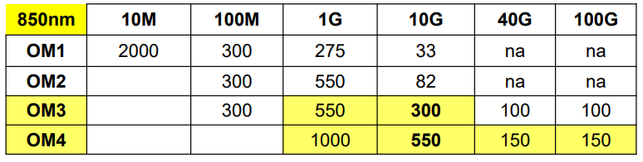
Distancia que un ample de banda de 850 nm aguanta sense baixar més de 1dB

Pàg 79
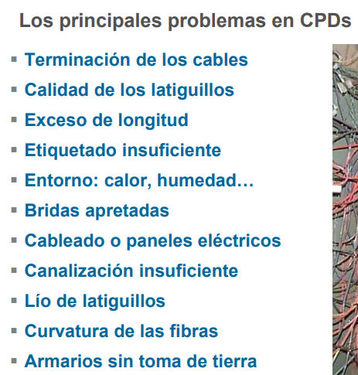

→ Interferència electromagnètica

Pàg 80
La esperanza de vida media de un equipo informático o de red en un CPD es de 2,5 años, pero esperamos que el CPD en sí mismo funcione más de 10 años.

Tot cloud públic es basa en regions.
30/10 - Gustau
POWERPOINT S1_MBD-Diseño de Datacenters

Què consumeix electricitat en un data center?

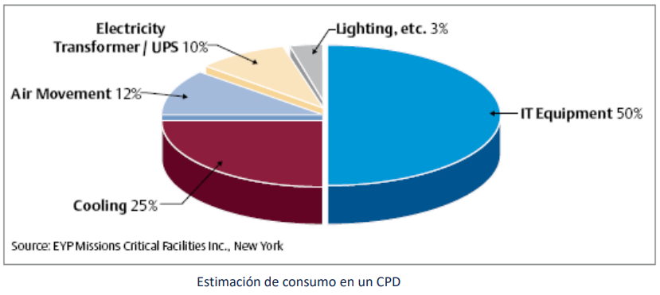
Equips:
Servidors
Electricitat de xarxa (switches…)
Cabines (discs durs…)

Altres:
Clima (Ventiladors, Bombes aigua…)
SAI’s (equips de repòs d’energia)
Llum
Grups
PDU’s
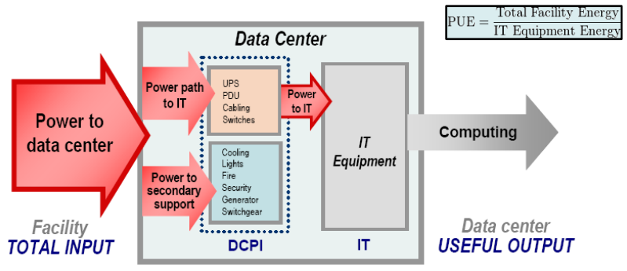
Elements d’extinció d’incendis
Elements de seguretat (càmares…)

S3_1_MBD-Diseño de Datacenters Normativa v22_23

Pag 3
En un 68% de vegades es subcontracta el sistema de control de seguretat. Els directors ho fan així perquè si hi ha algun error tenen algú a qui culpar i algú responsable. També dona més confiança al client el fet que la seguretat estigui gestionada per empresa gran especialitzada.

Pag 5
Clou públic funciona molt bé amb el que ofereix. Però si vols canviar alguna coseta, no et deixa molt de marge.

Pag 7
Pensar en un sistema alternatiu on volcar les coses per si falla el sistema principal → És molt important. Perquè quan queda el sistema principal parat, es perden molts diners. Tot acaba caient. Fins i tot les més famoses: Whatsapp… El professor està fart de parlar amb clients que se’ls hi ha penjat el sistema i estan perdent diners.

Pag 9
Infraestructuras Críticas: Comunicaciones, 112, Trabajos relacionados con vidas humanas, policia, bomberos…

ISO 27001 → Seguridad
ISO 22301 → Garantiza como tu das continuidad de tu negocio. Como se garantiza que el cliente siga teniendo servicio ante cualquier imprevisto.

Continuidad de negocio. Sistemas alternativos si cae el principal. Ordenado de barato a caro.
• Backup: Almacena los datos, imagen de máquina virtual en una cabina de almacenamiento. Hay personas que tienen el backup en la propia cabina. El problema es que si falla la cabina, pierdes el backup.
Producción

Backup
• Bussiness/Disaster Recovery System (BRS, DRS):
Entorno de producción funcionando y otro en paralelo apagado. Si se cae el primero, se enciende el otro para cargar todo lo el otro en un tiempo. Hay distintas opciones de precio según el RTO (tiempo de encendido del otro ordenador) y el RPO (Tiempo de operación).

Producción ON Producción OFF

• Sistema activo-activo. 2 sistemas de producción activos a la vez. Cuando se aplican datos en uno, se añaden al otro. Requisitos: Los sistemas tienen que estar 20-30 km lejos como mínimo para que la copia se haga bien por el tema de latencia.

Producción Producción

Hay que valorar los posibles riesgos que puedan pasar y estar preparado para todos. Internos y externos. Incendios, Cancelación del alquiler donde tienes los servidores, Pandemia… Eso se adquiere con madurez. Los auditores ven muchas compañías cada año y dan buenas opiniones de cosas que se han visto.
Pág 10
Análisis de riesgos para decidir qué tipo de backup hacer, que seguro coger, como hacer los contratos…
Pág 13,14,15
Leyes a cumplir.
Relacionar lo que cubres entre las leyes. Al cumplir lo que dice la ENS (Esquema Nacional de Seguridad) ya cubres parte de la ISO 27001. Al hacer la ISO 20000 cubres parte de la ISO 9001.
S3_2_MBD-Diseño de Datacenters Normativa SGS v22_23
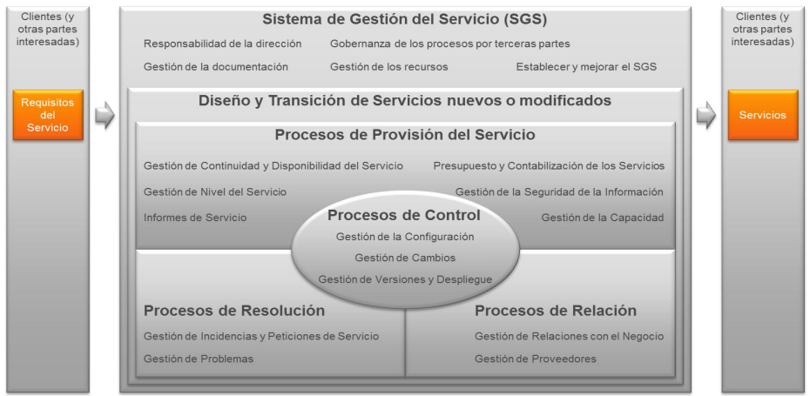
Procesos del Sistema de Gestión de Servicios (SGS)
técnica y humana
Cada 3 meses cambian los servicios
Pàg 5
Hi ha processos per departaments i intercanvis de parts dels processos entre departaments.

Departamento captación del cliente → Departamento técnico (actualización de proyecto) → Operaciones → Sistemas

Pàg 6
Per tant és important optimitzar, automatitzar i estandaritzar processos, que tothom els faci iguals.

S’ha de coneixer el procés que està documentat i conegut pels diferents membres. Les auditories internes i externes busquen això moltes vegades. Preguntar a un treballador com fa un cert procés.

Hi ha d’haver un responsable que es compleixin les normes i processos.

S’ha d’assegurar l’eficàcia i eficiència del procés.

S’ha de coordinar amb les propietaris d’altres processos relacionats amb el teu.

KPI – Indicadors claus de rendiment del procés. Medir els resultats del procés, i treure conclusions per millorar el procés.

Pàg 8-9
CMDB: Base de datos de conocimiento de la compañía con todo lo que necesita la compañía: datos trabajadores, procesos, funcionamiento de los equipos…

Pàg 19
Diferència entre incidència i problema. Incidència: cosa puntual. Problema: cosa més recorrent.

S3_ex1_LMC-CAP-01-001-Gestión de Capacidad-v.02.03
Pag 5 bàsicament

Fer l’exercici S3_ejercicio1_LMC-PRO-01-001-Gestión de Problemas-v.02.01
ENS1_Gobierno de España
ENS2_Explicacion Gráfica
Niveles de seguridad:
Alto. Obligado auditoría.
Medio. Obligado auditoría.
Bajo. No auditoria → declaración responsable de la compañía.

1 ISO costa 1400€/any → Normalment són 5 dies a l’any

Les empreses es gasten 100 – 150 mil € a l’any en certificacions. Es demana hora a un 7 mesos vista.

6/11 - Sergi
Presentació + Introducción big data.
Què és Big Data?
El big data és (i el TFM s’ha de fer amb dades així):
• Volum grans de dates → Ordre de teras o petabytes.
• Velocitats grans. S’ha d’analitzar volum grans de dades en temps real o quasi real.
• Varietat important. Estrucutrats, no estructurats. Diferents fonts d’informació i formats (imatges, text, números…)

- Valor. Que sigui explotable. Es pugui generar guanys i beneficis de l’anàlisi. Perquè si aporta valor, el camp segueix creixent i evolucionant. Les tecnologies que evolucionen són les que donen valor.
- Veracidad. No es refereix a que la informació sigui certa. Sinó que les dades analitzades són significatives i vàlides en el context analitzat.
- Visualizació. A part de donar informació, les dades s’han de poder visualitzar per poder-les entendre. Les coses boniques, s’entenen més i aporten més valor.
- Variabiliad. Que les dades puguin variar amb el temps.

Per què és important Big Data?

Per treure conclusions sobre una quantitat important d’informació que amb la tecnologia que hi havia abans no es podia analitzar aquest tipus d’informació. El món es mou a cap al creixement d’informació. Cada cop hi ha més memòria digital, major nombre d’usuaris amb accés a internet i interacció amb internet.
+ aplicacions
+ estil de treballs digitals
+ dispositius electrònics → Fa només 14 anys que els mòbils tenen accés a internet, 8 amb gràcia.
→ + compres online
→ + ordinadors
+ mètodes Cloud

Permet analitzar coses en temps efectius i costos efectius. Hi ha analisis que no es feien perquè trigaven molt temps o molt cost i ja no compensava realitzar aquests anàlisis.

Exemples d’empreses en les quals el Big Data genera un valor important:
- Google (buscador de grans informacions)
- Amazon (venda de grans quantitats de productes)
- Netflix (algortimes de recommanació).

Pels algortimes d’aprenentatges, intel·ligències artificials (Deep learning, machine learning), és important el Big Data. Sense grans volums de dades no es podrien entrenar i aprendre.

Per què Big Data?

Big Data què té a veure amb Cloud?

Què és Cloud?

→ Cloud és evolució dels models tradicionals de com es processa la informació. Les empreses tenien un servei d’emmagatzematge de dades. Es va donar compte que no era rentable per inversió i lloc que havies de tenir pels servidors. Es va centralitzar un lloc on hi havia refigeració i electricitat per on posar els ordinadors. Després va evolucionar a lloguer d’aquest lloc. Consumir serveis d’informació en el núvol (en un lloc en el qual només veiem el servei que estem oferint) sense haver de tenir màquines pròpies a gestionar, sinó tenir serveis. El Cloud està format per màquines per tant si les màquines no poden arribar a oferir el servei, no arriben. El Cloud està estanderitzat amb una certes regles. Es pot tenir més particularitzacions o menys (Saas, Paas, Iaas…) però dins d’una cosa fixa, no podem fer el que ens dongui la gana.

3 Nivells bàsics de cloud:
• Iaas et donen el servidor i una màquina a partir de la qual pots fer el que vols (dins dels límites del paquet). Hi ha un conjunt de versions disponibles a les màquines.

• Paas no només tens el sistema operatiu sinó que també tens el servei (en el sentit més ampli de la paraula). Per exemple tens el servei de la base de dades com a servei. No cal fer manteniment de la base de dades, sistema operatiu, ni servidors. Caldrà algú que gestioni les dades això sí.

• SaaS directament tenir un servidor de correu (office 365, Gmail, Drive…) on et registres, poses dades i ja tens l’aplicació. O per exemple una solució de WordPress per fer pàgines web a partir de la qual pots parametritzar i fer la teva web.

Tenant. Multitenancy (en un Cloud tenir més d’un tenant)
Un tenant delimita, ailla la zona a la qual estan separats els recursos. Una mateixa empresa pot tenir diversos tenants segons diverses àrees o departaments.
Al usar Cloud hi ha molts usuaris que estan compartint un mateix recurs però els recusos que usa un no poden ser accessibles per un altre. Per això aquests es divideixen per tenants.
6/11 - Sergi
Arribo a la classe a les 19h35. Han fet Vídeo tipus de serveis IaaS, Paas, Saas. APUNTS ARNAU:
Cloud
• Evolución de procesado de datos de forma lógica
• Consumir servicios de información en la nube, alojados en un lugar sin tener la necesidad de tener maquinas trabajando si no que pagas por el servicio.
• El cloud puede hacer lo que se pueda hacer en una máquina.
• Comparte recursos, pago por uso.
• Se divide en:
o Private cloud, public cloud
§ Públicos: Accesible a más de un cliente
§ Privados: soluciones de cloud para una corporación (empresa) ya sea in situ o alquilando un espacio del datacenter.
§ Hyperscalar: públicos (AWS, Microsoft, Google, etc.)
§ Hybrid: mezcla servicios privados o datacenter y se conectan a un cloud público.
o SaaS, PaaS, IaaS (soluciones de cloud publico)
• Compartir recursos
• Tenant: delimitar la zona de tu informacion (MultiTenanci: tener apartados delimitados)
• IaaS
o Ventajas: la pila más baja, no debes tener servidores ni datacenter. Instalas maquina virtual y gestionas el resto.
o Desventajas: Las versiones son las que ofrece el cloud y te obliga a estar actualizando. Necesitas admin. de sistemas.
• PaaS
o Ventajas: Tienes cierta gestión, puedes desarrollar y aplicar tus soluciones, pero tienes una base que te quita la parte operativa (nadie la gestiona).
o Desventajas:
• SaaS
o Desventajas: personalización esta limitada, tienes todo el paquete aunque no utilices.
o Ventajas: La parte más alta de la pirámide, software o solución como servicio, administrada por un tercero, son autoescalables (crecen con un click).
• ¿Porque datacenters locales? Por temas regulatorios de estar mismo país o no sacar datos fuera del país, desconfianza con las grandes, latencia y temas legales, porque firmas con la legislación de la ubicación física del cloud.
• Cloud ha permitido democratizar las tecnologías en todo el mundo.
• Ética

Diapo pag 26. Hybrid Cloud Services.

Sent pocs pots muntar una empresa ja que pots usar Cloud i publicar-la. Els recursos s’autoescalen. Abans no hagués estat factible el temps i diners de muntatge d’un sistema d’ordinadors.

Perquè Gus s’ha anat de Mediapro i ha anat a formar una empresa? O sigui perquè NO al cloud?
→ Desconfiança cap a les grans empreses de Cloud. Motiu important.
→ Pel tema latència. Amb Cloud queda limitada la velocitat. Motiu menor.
→ Regulatori. Per llei la informació no pot sortir d’Europa. Transferència internacional d’informació. Hi ha certs sectors que estan obligats a estar al mateix país (serveis bancaris, serveis estratègics...)
→ Legalidad. Al firmar contracte amb un proveïdor de Cloud es firma segons les lleis del país on està al Cloud. Si hi ha una disputa, la legalitat que es serviria seria la del país en qüestió. Això pot suposar un problema al haver de gestionar serveis legals d’altres païssos.

Diapo pag 28. Vídeo Youtube segon 843 fins min 18:00 Master class “Big Data Big oportunities” Fundación telefónica
https://youtu.be/ObbKDhsHqHk?t=843

• Per què Big Data avui?
Per com ha evolucionat la tecnologia. Més consum. Més informació. Analitzar millor com abordar els productes per vendre’ls millor als clients. Cada cop s’ha vist que tenen més valor. Més valor → és més important → Cada cop més informació → Més màquines més grans → Cloud.

• Per què Cloud amb Big Data?
Per accessibilitat, valor. Amb més valor cada cop és més accessible. Democratització massiva del processament a baix cost. Accessible a l’abast de tothom.

Diapo pag 28. Vídeo Youtube segon 843 fins min 18:00 Master class “Big Data Big oportunities” Fundación telefónica
https://youtu.be/ObbKDhsHqHk?t=2535
• Big Data y Ética?
Pots accedir a una informació que abans no era accessible. Pots accedir a informació privada. I la informació pot tenir certs “sesgos” de fet chatGPT té certs “sesgos”.
La tecnologia no és bona ni dolenta. Sinó és com nosaltres les creem i quin ús n’hi fem. Cotxe dirigit per IA i va per un pas de peatons i té dos opcions: anar cap endavant i atropellar 3 persones i un nen petit i em salvo jo. O giro cap a la dreta i es cau per un barranc i em mata a mi, al conductor? Si fos un BMW Mercedes o similar, mataria a les persones i el conductor es salvaria perquè ningú compraria un cotxe que pot decidir anar per un barranc i matar al conductor.

Aquestes qüestions d’ètica s’està regulant perquè aquestes decisions no quedin en mans de les corporacions.

Les màquines sempre han estat millor que els humans en processar informació en poc temps.
Però mai en analitzar imatges, texts i llenguatge natural. Però ara ja sí. La intel·ligència artificial ha fet un salt quantitatiu. Una càmera pot detectar plages en camps, càncer de pell o la ceguera i igual millor que un humà.

— Big data en la empresa.Vídeo ----

— Gobernar los datos----

Diapo pag 37.
Gestionar les dades
Racionalitzar (aplicar la raó) i Optimitzar les dades per haver d’utilitzar menys recursos (temps i diners)

Diapo pag 38.
Els projectes de big data són llargs, complexes i tenen certes parts indefinides, no clares al 100% o la persona que t’ha dit que vols fer algo, no t’ha dit o no té clar el que vol. Una empresa de venda de roba vol aumentar la productivitat → és molt general. És molt difícil saber el que vol el client final. En conseqüència aquests projectes tendeixen a complicar-se. Per això el 85% dels projectes de big data no tindran èxit.

Prácticas

1a part (20 novembre): Som departament de big data d’una empresa i hem de desenvolupar una solució de big data per resoldre una necessitat (la necessitat que ens pensem)

Qui som, què volem vendre (idea estem exponent), quina informació d’entrada i sortides hi ha en el producte-caixa. La solució proposada ha de ser legal i factible en el món actual.
Què vols obtenir, quina solució vols treure.

Cada grupha de parlar entre 13 i 18 min (4-6 min/persona).

2a part (27 novembre):
Dissenyar la part tècnica del Cloud amb components d’Azure el procés de dins de l’anàlisi.

13/11
pág 44 de un power que ha de pujar
10/10 microsoft va treure un paquet

pág 47
Traffic manager. Peça de catàleg que fa de balancejador. Decideix cap a on van les dades. Si es queden a MediaCloud (cloud privada) o van cap a Azure (cloud púbic). És costós i complicat rebre molta informació i ser capaç de processar-la. Assumir tota la càrrega i processar-la. Per això molts sistemes tenen elements simples que s’encarreguen de rebre, fer un processat molt petit i llavors o guardar-lo o passar-lo al sistema que va a analitzar. Així el sistema que analitza només ha d’analitzar, no ha de rebre + analitzar.

Pág 47 diferent
Azure és fàcil d’entendre el funcionament. AWS era més difícil ara s’han aplicat en fer-ho millor. Però amb Azure és més fàcil entendre com funciona.

Log és un sistema d’informació que genera fitxers (bases de dades) d’errors. Informacions que ha fet, erorrs que ha tingut… Això dona molta informació. Dos servidors generen molta cosa. Els servidors en “mode book” és que escriuen tot el que passa.

Analitzar els logs
Podem veure el que passa i ha passat en el passat com a historial. Però també podem fer un anàlisis predictiu. Veure els paràmetres que ens permet detectar anomalies i preveure errors que passaran.

Data bricks. Tot està programat a darrere. Molt es programa amb IA. Fa 5 anys es van fer algoritmes amb IA que van funcionar per trobar la informació que es volia. N’hi ha de més eficients que d’altres.

Pág web Azure - https://azure.microsoft.com/es-es/products/

No convé barrejar serveis de diferents Clouds Azure, AWS i Google per falta d’homogeneitat i compatibilitat.

A casa paguem per tenir una xarxa es té uns MB de tràfic de descàrrega (alts) i tràfic de pujada (baixos perquè en general traiem més d’internet que no enviem). A cloud en el 99% dels serveis no et cobren per MB d’entrada, pots entrar les dades que vulguis sense cost afegit. En canvi sí et cobren per MB de sortida. Perquè el que és difícil i costa és treure les dades i dels anàlisis fets.

Data factory et permet crear scripts per automatitzar el procés i generar entorn en 10-15 min.

Les peces que tenen a veure en big data les has de demanar per catàleg perquè són peces de capacitat limitada i cares, després s’han de poder pagar i s’han d’assegurar.

21/11
Pàg…
Sistemes de transmissió d’informació:
• TCP-IP. Funciona com correus. Per enviar una carta a Equador des de Barcelona, no va en línia recta, sinó que va amb una postal d’abaix a dalt (primer continent, després país, després província, comarca, ciutat, carrer…) sistema de distribució. Cada node sap quin és el següent pas a on ha d’anar, no sap la destinació directa ni interpretar la direcció directa. Envía la información a paquetitos. Más útil para mail.

• UDP. Envía información a saco. Más útil para vídeos.

Componentes de un servidor:
- Cpu
- Memória
- Parte gráfica (desktop)

HADOOP sistema muy eficiente de Big Data. Es distribuido con nodos de distribución y económico.

SDDC Softwared Defined Data Center. El software se opera sobre la capa virtualizada.
Pàg 23
Virtualización:
La CPU està molts cops sense fer res. I la memòria també. Però sobretot la CPU. Que actua en milisegons i després està sense usar-se.

6 màquines virtuals | 6 màquines virtuals
6 màquines virtuals | 6 màquines virtuals
6 màquines virtuals | 6 màquines virtuals

Màquines virtuals que competeixen entre elles.
S’entén lo de dalt amb la Pàg 26

AZURE.

Análisis:
• Azure Databricks: Saas de Spartk
• HDInsigth. Paas HADOOP windows.
• Azure Steam Analytics
• Microsoft Fabric: Iaas. Bastante cañero. Es la revolución tiene 1 semana. IA generativa.

Ruta aprendizaje → Learn.microsoft.com → Informació molt amplia amb molts exemples. Com s’implementen diferents productes.

QUÈ ÉS???
-Hadoop
-HDInsigth
-Flink
-Map reduce
-Procesado batch
-Apache HBase
-Apache Spark
-Apache Kafka
- Data ware housing
27/11
Repaso de lo que hemos hecho
- Qué es Big Data
- Porqué Cloud es importante por Big Data?
- Qué es Cloud?
- Elements del Cloud: Virtualització, Automatització, Orquestració

Pág 7
Desarrollar es crear el código base (tipo el código a partir del cual puedes crear la web).
- Codigos compilados. Por ejemplo Java porque se crea encima de un entorno virtual.
- Códigos interpretados. Por ejemplo código hecho en Python porqué lo puedes lanzar en Windows, Linux… Se puede interpretar en distintos sistemas operativos.

Concepto containers → Com els contenidors del port.

05/12

IA generativa.
Son modelos de lenguaje entrenados que, a diferencia de los anteriores, no solo preciden, sinó que generan contenido a partir de lo que han aprendido. Actualmente la mayoría es de texto. Cada vez va siendo más de video. ChatGPT. OpenIA es empresa amb gran idea de democratizar la IA.

S’entrena amb informació vàlida (vàlida per entrenar el model, no per força verdadera).

